МОНИТОРИНГ

за отразяване визитата на д-р Клаус Шорман в България
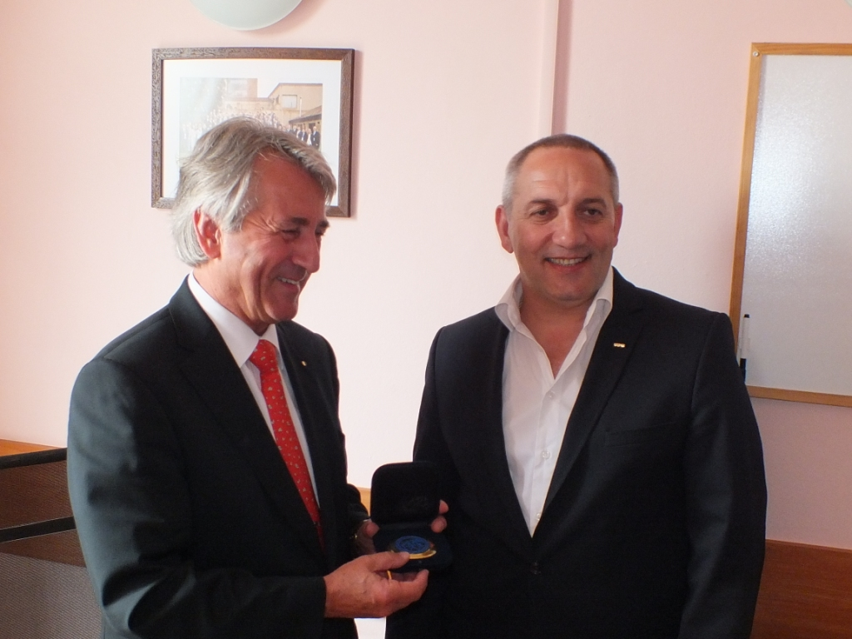

София
14/15.07.2014 година
Sportal.bg http://www.sportal.bg/news.php?news=498382 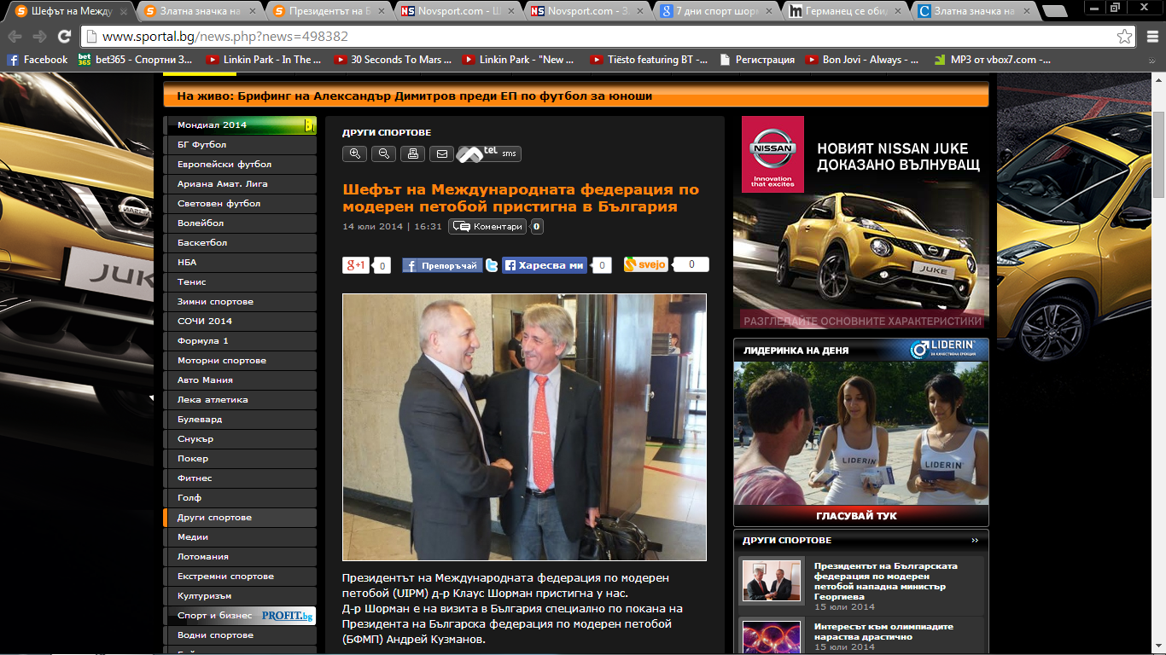
Президентът на Международната федерация по модерен петобой (UIPM) д-р Клаус Шорман пристигна у нас.
Д-р Шорман е на визита в България специално по покана на Президента на Българска федерация по модерен петобой (БФМП) Андрей Кузманов.
Шефът на родните петобойци сподели, че по време на престоя на д-р Шорман в България, ще бъдат обсъждани въпроси, свързани с развитието на модерния петобой в света и у нас, а също така подготовката и организацията по провеждането на Конгрес на Международната федерация по модерен петобой през ноември 2014г. в София, на който домакин и организатор е българската федерация.
„Много съм щастлив да бъда на гости във вашата гостоприемна страна. Бил съм и преди в България и много харесвам държавата ви. Имате прекрасни природни забележителности и музеи, а и сте много топли хора. Тук съм по покана на г-н Кузманов, с който ще обсъждаме развитието на модерния петобой, както и подготовката за конгреса на Международната федерация през ноември. България е страна с традиции в модерния петобой и имате добри спортисти”, заяви д-р Клаус Шорман.
По-късно през деня д-р Шорман ще се срещне с председателя на Български олимпийски комитет (БОК) Стефка Костадинова, а утре сутрин с министъра на младежта и спорта Марияна Георгиева.
Sportal.bg http://www.sportal.bg/news.php?news=498427 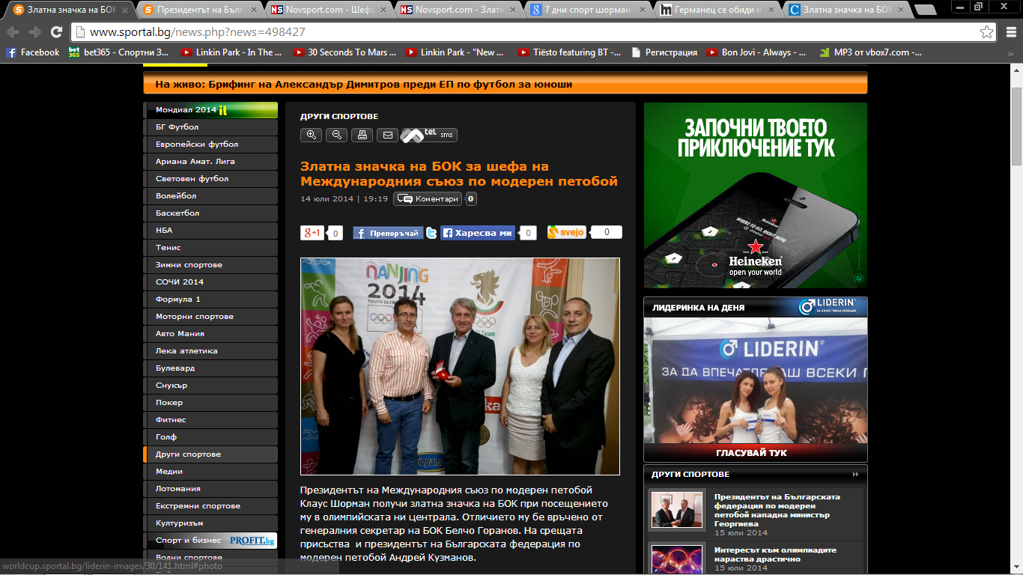
Президентът на Международния съюз по модерен петобой Клаус Шорман получи златна значка на БОК при посещението му в олимпийската ни централа. Отличието му бе връчено от генералния секретар на БОК Белчо Горанов.
На срещата присъства и президентът на Българската федерация по модерен петобой Андрей Кузманов. По време на срещата бе обсъдено сътрудничеството между двете организации в рамките на тенденцията за сближаване връзките между националните олимпийски комитети и международните спортни федерации.
Президентът на Международния съюз изрази задоволство от работата си с националната ни федерация и добрите връзки с БОК. БОК прие предложението на Българската федерация за включване на новата дисциплина - трибой /бягане, плуване, стрелба/ в програмата на националния младежки олимпийски фестивал "Да открием олимпийските надежди на България“, който традиционно се провежда в курортния комплекс Албена.

Sportal.bg http://www.sportal.bg/news.php?news=498547 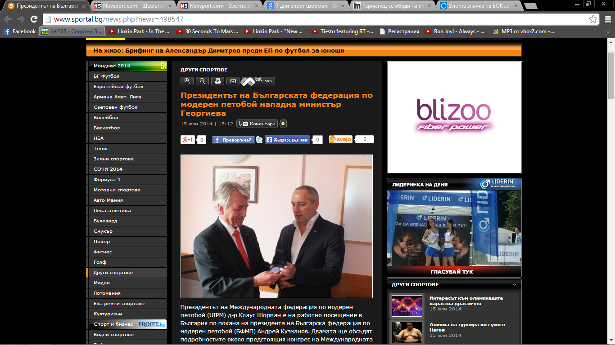
Президентът на Международната федерация по модерен петобой (UIPM) д-р Клаус Шорман е на работно посещение в България по покана на президента на Българска федерация по модерен петобой (БФМП) Андрей Кузманов. Двамата ще обсъдят подробностите около предстоящия конгрес на Международната федерация по модерен петобой, който ще се състои в София през ноември с участието на федерациите от цял свят, както и развитието на спорта в България.
На срещата между двамата президенти във федерацията д-р Шорман заяви, че е изключително учуден от отношението към него от страна на спортното министерство и липсата на интерес за диалог и разговори по отношение на спорта.
"За мен министър на спорта в България не съществува! Болно ми е да гледам подобно отношение към президент на олимпийска международна федерация. Недопустимо е никой от министерството да не приеме д-р Шорман. Това е човек от много високо ниво. Още преди няколко дни изпратихме официално писмо, за да уведомим министър Георгиева за визитата на президента на UIPM, но не получихме никакъв отговор. Нима всички заместник-министри и отговорни фактори в министерството са заети?" попита президентът на БФМП Андрей Кузманов.
От своя страна шефа на родната федерация благодари на БОК в лицето на председателя Стефка Костадинова и генералния секретаря Белчо Горанов за срещата в олимпийската централа и разговорите помежду им.
Президентът на UIPM сподели, че условията за развитие на модерния петобой в България са много добри от гледна точка на Черно море и добрите планински условия, от което България може да спечели и икономически.
"Идвал съм в България много пъти и познавам страната ви чудесно. Знам, че у вас е налице отлична основа за развитието на модерния петобой, но за тази цел е необходима и политическата подкрепа на държавата", заяви Шорман.
Д-р Шорман изтъкна основните цели, които си е поставил. Сред тях са: популяризирането на спорта в конкретни точки на света и намирането на повече нови спонсори. Като една от своите мечти, той посочи сливането на спорта, културата, бизнеса и политиката.

Gong.bg http://gong.bg/oshte-sport/drugi-sportove/zlatna-znachka-na-bok-za-shefa-na-mezhdunarodniia-syiuz-po-moderen-petoboj-287997 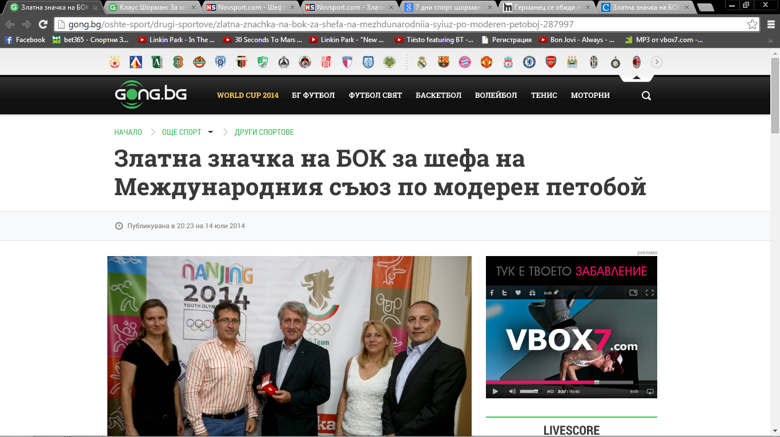
Президентът на Международния съюз по модерен петобой Клаус Шорман получи златна значка на БОК при посещението му в олимпийската ни централа. Отличието му бе връчено от генералния секретар на БОК Белчо Горанов, предават от пресцентъра на централата.
На срещата присъства и президентът на Българската федерация по модерен петобой Андрей Кузманов. По време на срещата бе обсъдено сътрудничеството между двете организации в рамките на тенденцията за сближаване връзките между националните олимпийски комитети и международните спортни федерации.
Президентът на Международния съюз изрази задоволство от работата си с националната ни федерация и добрите връзки с БОК.

Gong.bg http://gong.bg/oshte-sport/drugi-sportove/klaus-shorman-za-men-ministyr-na-sporta-v-bylgariia-ne-syshtestvuva-288111 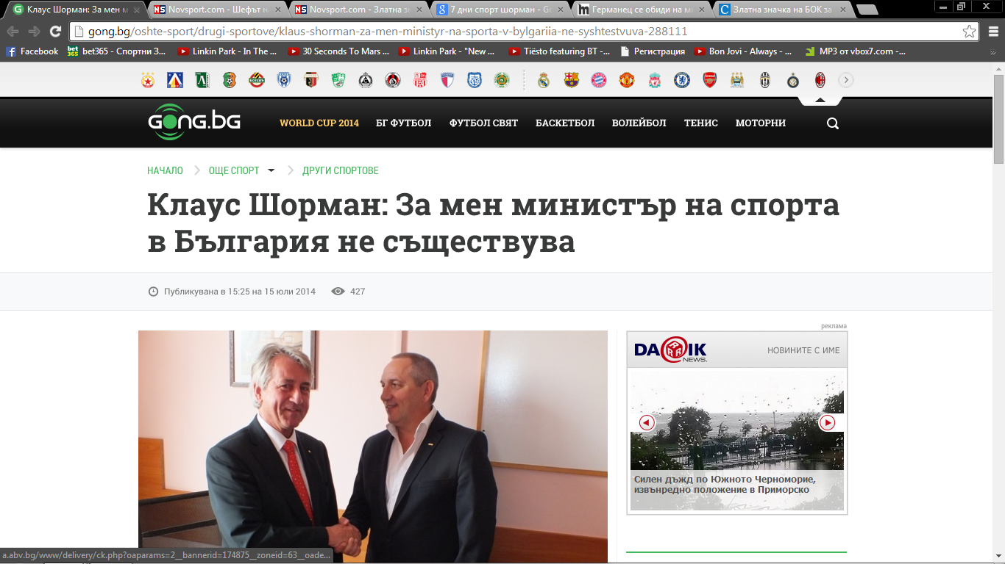
Президентът на Международната федерация по модерен петобой (UIPM) д-р Клаус Шорман е на работно посещение в България по покана на президента на Българска федерация по модерен петобой (БФМП) Андрей Кузманов, за да обсъдят подробностите около предстоящия конгрес на Международната федерация по модерен петобой, който ще се състои в София през ноември с участието на федерациите от цял свят, както и развитието на спорта в България.
На срещата между двамата президенти във федерацията д-р Шорман заяви, че е изключително учуден от отношението към него от страна на спортното министерство и липсата на интерес за диалог и разговори по отношение на спорта.
"За мен министър на спорта в България не съществува! Болно ми е да гледам подобно отношение към президент на олимпийска международна федерация. Недопустимо е никой от министерството да не приеме д-р Шорман. Това е човек от много високо ниво. Още преди няколко дни изпратихме официално писмо, за да уведомим министър Георгиева за визитата на президента на UIPM, но не получихме никакъв отговор. Нима всички заместник-министри и отговорни фактори в министерството са заети?”, попита президентът на БФМП Андрей Кузманов.
От своя страна шефа на родната федерация благодари на БОК в лицето на Стефка Костадинова и ген.секретаря Белчо Горанов за срещата в олимпийската централа и разговорите по между им.
Президентът на UIPM сподели, че условията за развитие на модерния петобой в България са много добри от гледна точка на Черно море и добрите планински условия, от което България може да спечели и икономически.
"Идвал съм в България много пъти и познавам страната ви чудесно .Знам, че у вас е налице отлична основа за развитието на модерния петобой, но за тази цел е необходима и политическата подкрепа на държавата.”, заяви д-р Клаус Шорман.
Д-р Шорман изтъкна основните цели, които си е поставил. Сред тях са: популяризирането на спорта в конкретни точки на света и намирането на повече нови спонсори. Като една от своите мечти, той посочи сливането на спорта, културата, бизнеса и политиката.
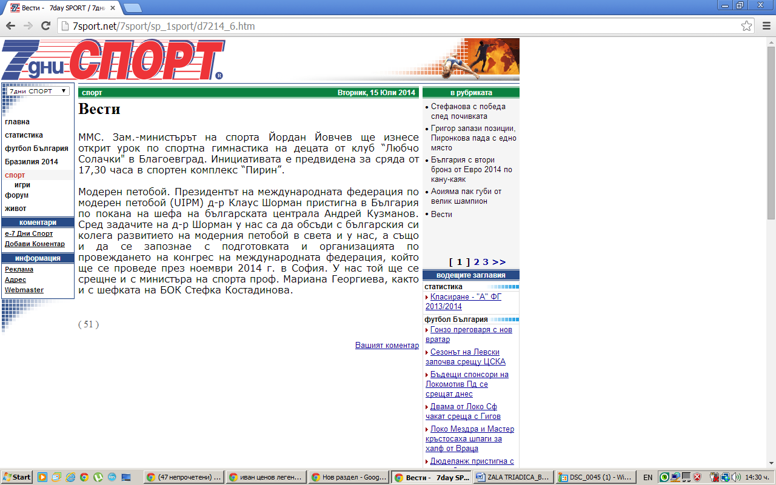
Novsport.com http://www.novsport.com/news1103571_1.html 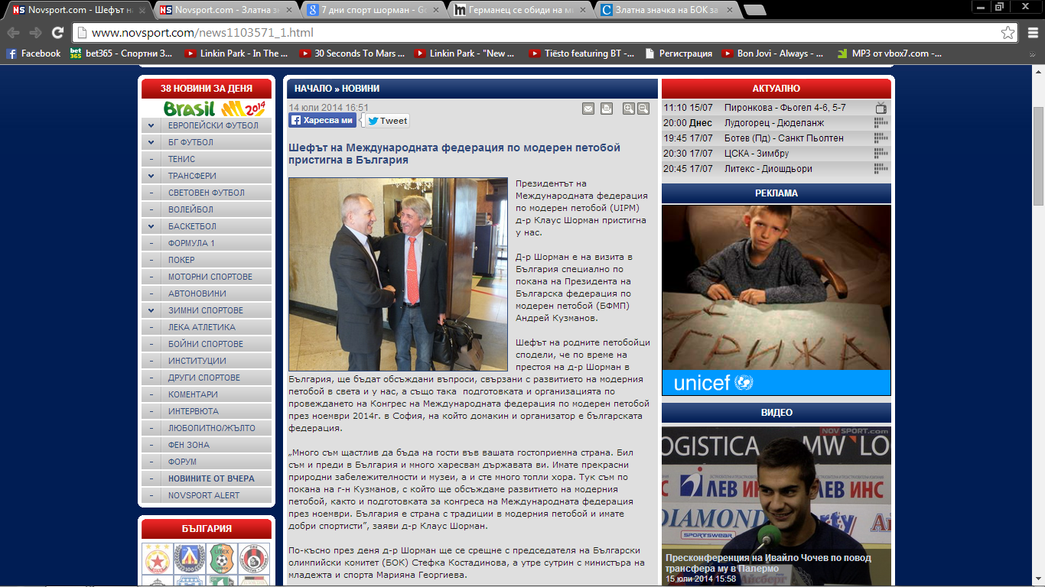
Президентът на Международната федерация по модерен петобой (UIPM) д-р Клаус Шорман пристигна у нас.
Д-р Шорман е на визита в България специално по покана на Президента на Българска федерация по модерен петобой (БФМП) Андрей Кузманов.
Шефът на родните петобойци сподели, че по време на престоя на д-р Шорман в България, ще бъдат обсъждани въпроси, свързани с развитието на модерния петобой в света и у нас, а също така подготовката и организацията по провеждането на Конгрес на Международната федерация по модерен петобой през ноември 2014г. в София, на който домакин и организатор е българската федерация.
„Много съм щастлив да бъда на гости във вашата гостоприемна страна. Бил съм и преди в България и много харесвам държавата ви. Имате прекрасни природни забележителности и музеи, а и сте много топли хора. Тук съм по покана на г-н Кузманов, с който ще обсъждаме развитието на модерния петобой, както и подготовката за конгреса на Международната федерация през ноември. България е страна с традиции в модерния петобой и имате добри спортисти”, заяви д-р Клаус Шорман.
По-късно през деня д-р Шорман ще се срещне с председателя на Български олимпийски комитет (БОК) Стефка Костадинова, а утре сутрин с министъра на младежта и спорта Марияна Георгиева.

Novsport.com http://www.novsport.com/news1103801_1.html 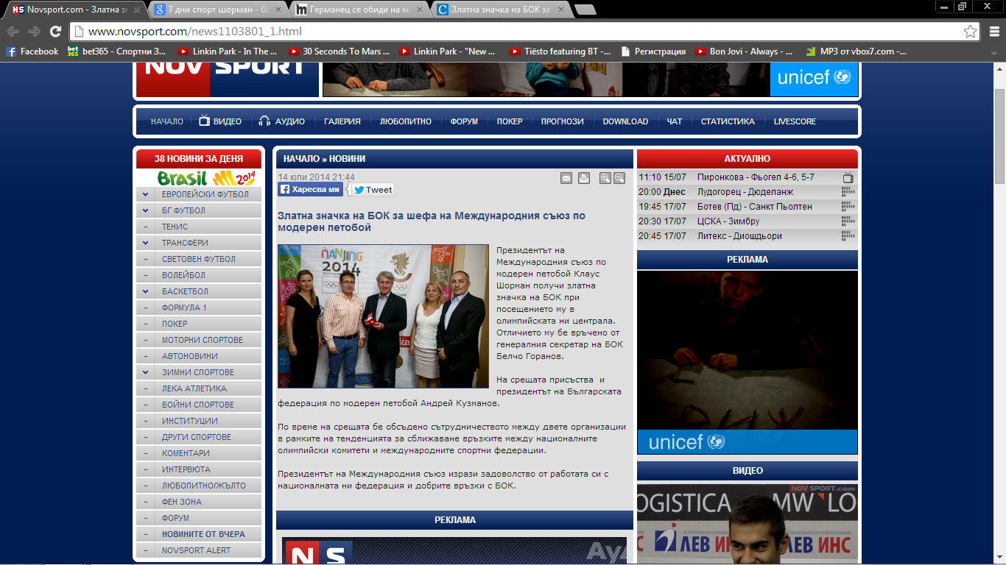
Президентът на Международния съюз по модерен петобой Клаус Шорман получи златна значка на БОК при посещението му в олимпийската ни централа. Отличието му бе връчено от генералния секретар на БОК Белчо Горанов.
На срещата присъства и президентът на Българската федерация по модерен петобой Андрей Кузманов.
По време на срещата бе обсъдено сътрудничеството между двете организации в рамките на тенденцията за сближаване връзките между националните олимпийски комитети и международните спортни федерации.
Президентът на Международния съюз изрази задоволство от работата си с националната ни федерация и добрите връзки с БОК.

Вестник „Труд“ Trud.bg http://www.trud.bg/Article.asp?ArticleId=4193583 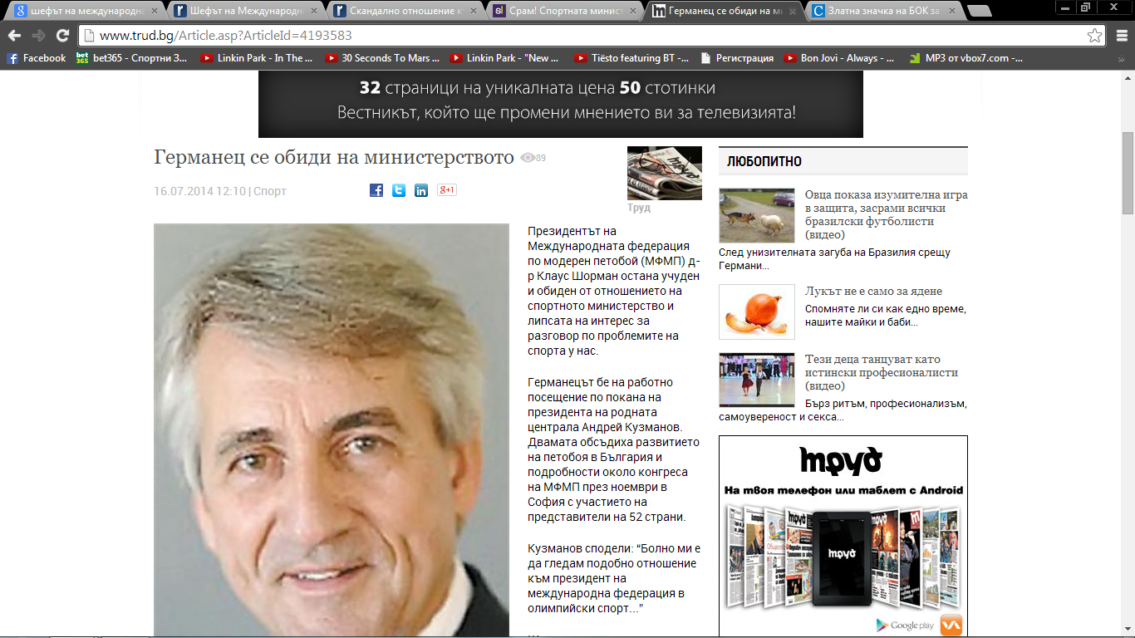
Президентът на Международната федерация по модерен петобой (МФМП) д-р Клаус Шорман остана учуден и обиден от отношението на спортното министерство и липсата на интерес за разговор по проблемите на спорта у нас.
Германецът бе на работно посещение по покана на президента на родната централа Андрей Кузманов. Двамата обсъдиха развитието на петобоя в България и подробности около конгреса на МФМП през ноември в София с участието на представители на 52 страни.
Кузманов сподели: “Болно ми е да гледам подобно отношение към президент на международна федерация в олимпийски спорт...”
Шорман изтъкна целите, които си е поставил като шеф на петобоя в света: “България има много добри условия за развитие на нашия спорт от гледна точка на Черно море и планините, от което може да спечелите и икономически. Организиране на спортни семинари в конкретни точки на света и намирането на повече нови спонсори е основна цел на федерацията, като по този начин ще популяризираме модерния петобой. Една от мечтите ми е сливането на спорта, културата, бизнеса и политиката.”

Вестник „Стандарт“ Standartnews.com http://www.standartnews.com/sport-sportove/zlatna_znachka_na_bok_za_shefa_na_mezhdunarodniya_sayuz_po_moderen_petoboy-246191.html?unmobile=1 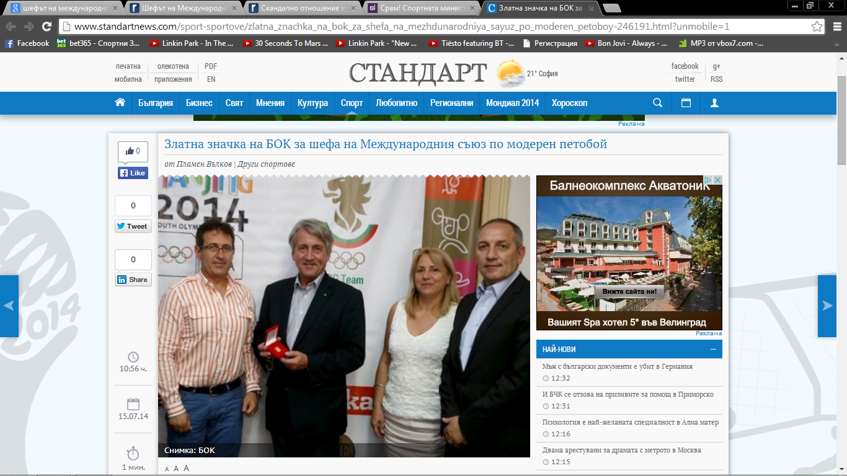

София. Президентът на Международния съюз по модерен петобой Клаус Шорман получи днес златна значка на Българския олимпийски комитет (БОК) при посещението му в олимпийската ни централа. Отличието му бе връчено от генералния секретар на БОК Белчо Горанов. На срещата присъства и президентът на Българската федерация по модерен петобой Андрей Кузманов.
По време на срещата бе обсъдено сътрудничеството между двете организации в рамките на тенденцията за сближаване връзките между националните олимпийски комитети и международните спортни федерации. Президентът на Международния съюз изрази задоволство от работата си с националната ни федерация и добрите връзки с БОК.
БОК прие предложението на Българската федерация за включване на новата дисциплина - трибой /бягане, плуване, стрелба/ в програмата на националния младежки олимпийски фестивал „Да открием олимпийските надежди на България", който традиционно се провежда в курортния комплекс Албена.

Вестник „Дума“ Duma.bg http://duma.bg/node/81547 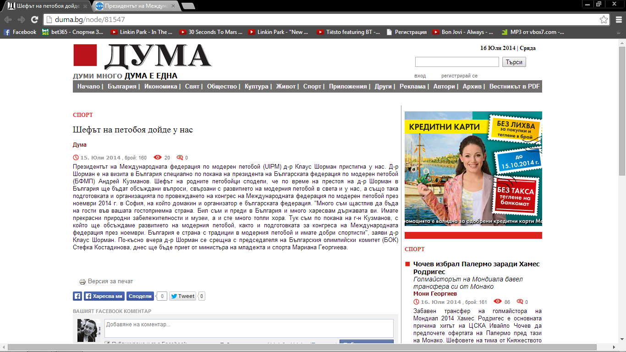
Президентът на Международната федерация по модерен петобой (UIPM) д-р Клаус Шорман пристигна у нас. Д-р Шорман е на визита в България специално по покана на президента на Българската федерация по модерен петобой (БФМП) Андрей Кузманов. Шефът на родните петобойци сподели, че по време на престоя на д-р Шорман в България ще бъдат обсъждани въпроси, свързани с развитието на модерния петобой в света и у нас, а също така подготовката и организацията по провеждането на конгрес на Международната федерация по модерен петобой през ноември 2014 г. в София, на който домакин и организатор е българската федерация. "Много съм щастлив да бъда на гости във вашата гостоприемна страна. Бил съм и преди в България и много харесвам държавата ви. Имате прекрасни природни забележителности и музеи, а и сте много топли хора. Тук съм по покана на г-н Кузманов, с който ще обсъждаме развитието на модерния петобой, както и подготовката за конгреса на Международната федерация през ноември. България е страна с традиции в модерния петобой и имате добри спортисти", заяви д-р Клаус Шорман. По-късно вчера д-р Шорман се срещна с председателя на Българския олимпийски комитет (БОК) Стефка Костадинова, днес ще бъде приет от министъра на младежта и спорта Мариана Георгиева.

Sportonline.bg http://www.sportonline.bg/%D0%B4%D1%80%D1%83%D0%B3%D0%B8/%D1%81%D1%80%D0%B0%D0%BC-%D1%81%D0%BF%D0%BE%D1%80%D1%82%D0%BD%D0%B0%D1%82%D0%B0-%D0%BC%D0%B8%D0%BD%D0%B8%D1%81%D1%82%D1%8A%D1%80%D0%BA%D0%B0-%D0%BD%D0%B8-%D0%B2%D0%BA%D0%B0%D1%80%D0%B0-%D0%B2-%D0%BC/ 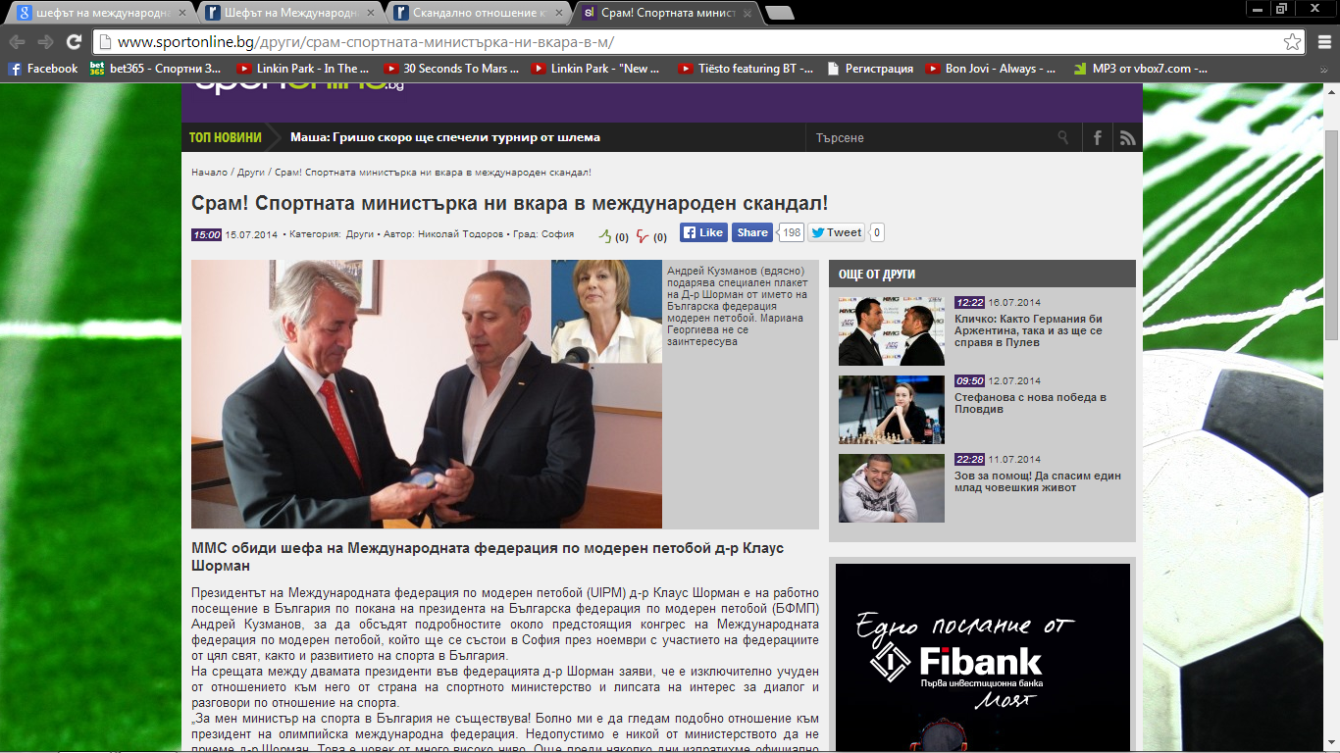
ММС обиди шефа на Международната федерация по модерен петобой д-р Клаус Шорман
Президентът на Международната федерация по модерен петобой (UIPM) д-р Клаус Шорман е на работно посещение в България по покана на президента на Българска федерация по модерен петобой (БФМП) Андрей Кузманов, за да обсъдят подробностите около предстоящия конгрес на Международната федерация по модерен петобой, който ще се състои в София през ноември с участието на федерациите от цял свят, както и развитието на спорта в България.
На срещата между двамата президенти във федерацията д-р Шорман заяви, че е изключително учуден от отношението към него от страна на спортното министерство и липсата на интерес за диалог и разговори по отношение на спорта.
„За мен министър на спорта в България не съществува! Болно ми е да гледам подобно отношение към президент на олимпийска международна федерация. Недопустимо е никой от министерството да не приеме д-р Шорман. Това е човек от много високо ниво. Още преди няколко дни изпратихме официално писмо, за да уведомим министър Георгиева за визитата на президента на UIPM, но не получихме никакъв отговор. Нима всички заместник-министри и отговорни фактори в министерството са заети?” попита президентът на БФМП Андрей Кузманов. От своя страна шефа на родната федерация благодари на БОК в лицето на Стефка Костадинова и ген.секретаря Белчо Горанов за срещата в олимпийската централа и разговорите по между им.
Президентът на UIPM сподели, че условията за развитие на модерния петобой в България са много добри от гледна точка на Черно море и добрите планински условия, от което България може да спечели и икономически.
„Идвал съм в България много пъти и познавам страната ви чудесно .Знам, че у вас е налице отлична основа за развитието на модерния петобой, но за тази цел е необходима и политическата подкрепа на държавата.”, заяви д-р Клаус Шорман.
Д-р Шорман изтъкна основните цели, които си е поставил. Сред тях са: популяризирането на спорта в конкретни точки на света и намирането на повече нови спонсори. Като една от своите мечти, той посочи сливането на спорта, културата, бизнеса и политиката.

Sporta.bg http://sporta.bg/?load=OtherSports::Article&sportId=42&id=1091032 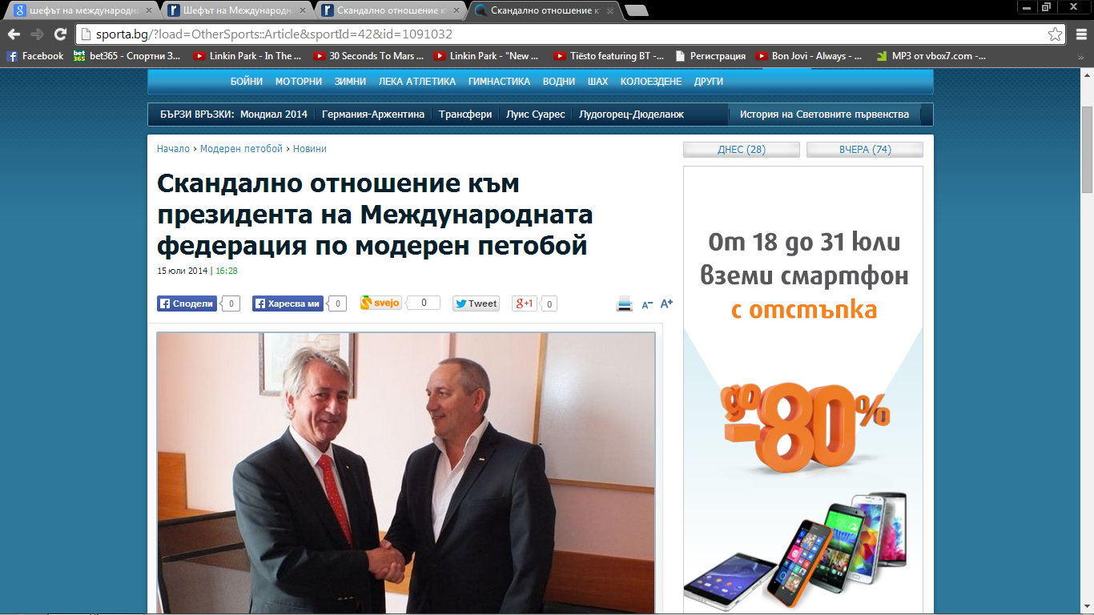
Президентът на Международната федерация по модерен петобой (UIPM) д-р Клаус Шорман е на работно посещение в България по покана на президента на Българска федерация по модерен петобой (БФМП) Андрей Кузманов.
Двамата ще обсъдят подробностите около предстоящия конгрес на Международната федерация по модерен петобой, който ще се състои в София през ноември с участието на федерациите от цял свят, както и развитието на спорта в България.
На срещата между двамата президенти във федерацията д-р Шорман заяви, че е изключително учуден от отношението към него от страна на спортното министерство и липсата на интерес за диалог и разговори по отношение на спорта.
"За мен министър на спорта в България не съществува! Болно ми е да гледам подобно отношение към президент на олимпийска международна федерация. Недопустимо е никой от министерството да не приеме д-р Шорман. Това е човек от много високо ниво. Още преди няколко дни изпратихме официално писмо, за да уведомим министър Георгиева за визитата на президента на UIPM, но не получихме никакъв отговор. Нима всички заместник-министри и отговорни фактори в министерството са заети?" попита президентът на БФМП Андрей Кузманов.
От своя страна шефа на родната федерация благодари на БОК в лицето на председателя Стефка Костадинова и генералния секретар Белчо Горанов за срещата в олимпийската централа и разговорите по между им.
Президентът на UIPM сподели, че условията за развитие на модерния петобой в България са много добри от гледна точка на Черно море и добрите планински условия, от което България може да спечели и икономически.
"Идвал съм в България много пъти и познавам страната ви чудесно. Знам, че у вас е налице отлична основа за развитието на модерния петобой, но за тази цел е необходима и политическата подкрепа на държавата", заяви Шорман.
Д-р Шорман изтъкна основните цели, които си е поставил. Сред тях са: популяризирането на спорта в конкретни точки на света и намирането на повече нови спонсори. Като една от своите мечти, той посочи сливането на спорта, културата, бизнеса и политиката.

Bulgaria.utre.bg http://www.bulgaria.utre.bg/2014/07/15/243419-sram_ministurkata_ni_vkara_v_mezhdunaroden_skandal 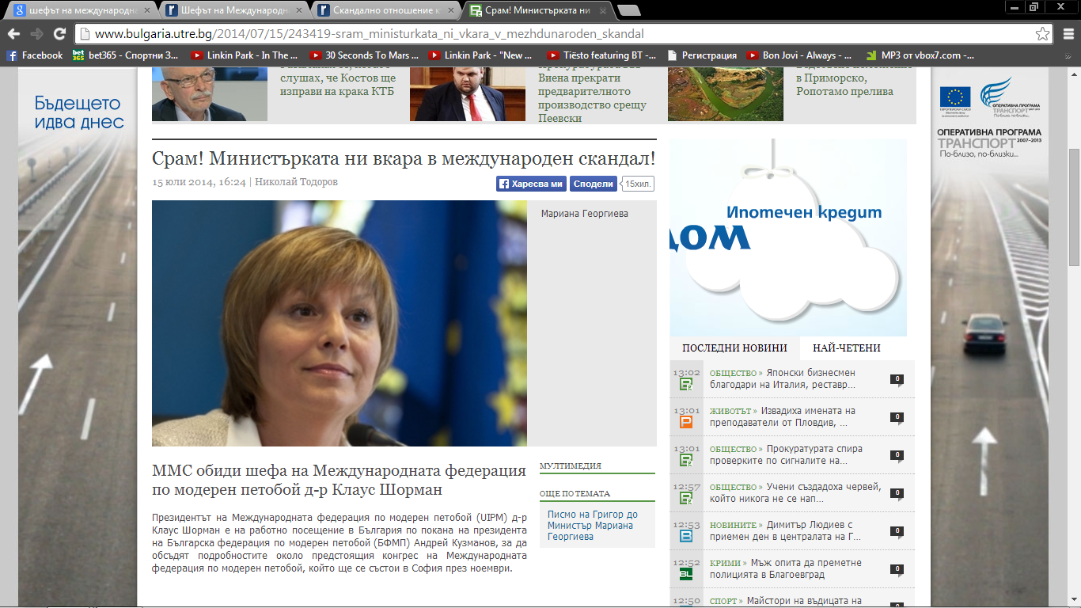
ММС обиди шефа на Международната федерация по модерен петобой д-р Клаус Шорман
Президентът на Международната федерация по модерен петобой (UIPM) д-р Клаус Шорман е на работно посещение в България по покана на президента на Българска федерация по модерен петобой (БФМП) Андрей Кузманов, за да обсъдят подробностите около предстоящия конгрес на Международната федерация по модерен петобой, който ще се състои в София през ноември с участието на федерациите от цял свят, както и развитието на спорта в България.
На срещата между двамата президенти във федерацията д-р Шорман заяви, че е изключително учуден от отношението към него от страна на спортното министерство и липсата на интерес за диалог и разговори по отношение на спорта.
„За мен министър на спорта в България не съществува! Болно ми е да гледам подобно отношение към президент на олимпийска международна федерация. Недопустимо е никой от министерството да не приеме д-р Шорман. Това е човек от много високо ниво. Още преди няколко дни изпратихме официално писмо, за да уведомим министър Георгиева за визитата на президента на UIPM, но не получихме никакъв отговор. Нима всички заместник-министри и отговорни фактори в министерството са заети?” попита президентът на БФМП Андрей Кузманов. От своя страна шефа на родната федерация благодари на БОК в лицето на Стефка Костадинова и ген.секретаря Белчо Горанов за срещата в олимпийската централа и разговорите по между им.
Президентът на UIPM сподели, че условията за развитие на модерния петобой в България са много добри от гледна точка на Черно море и добрите планински условия, от което България може да спечели и икономически.
„Идвал съм в България много пъти и познавам страната ви чудесно .Знам, че у вас е налице отлична основа за развитието на модерния петобой, но за тази цел е необходима и политическата подкрепа на държавата.”, заяви д-р Клаус Шорман.
Д-р Шорман изтъкна основните цели, които си е поставил. Сред тях са: популяризирането на спорта в конкретни точки на света и намирането на повече нови спонсори. Като една от своите мечти, той посочи сливането на спорта, културата, бизнеса и политиката.

Dnevnik.bg http://www.dnevnik.bg/sport/2014/07/15/2344132_ot_moderniia_petoboi_nedovolstvat_ot_otnoshenieto_ot/ 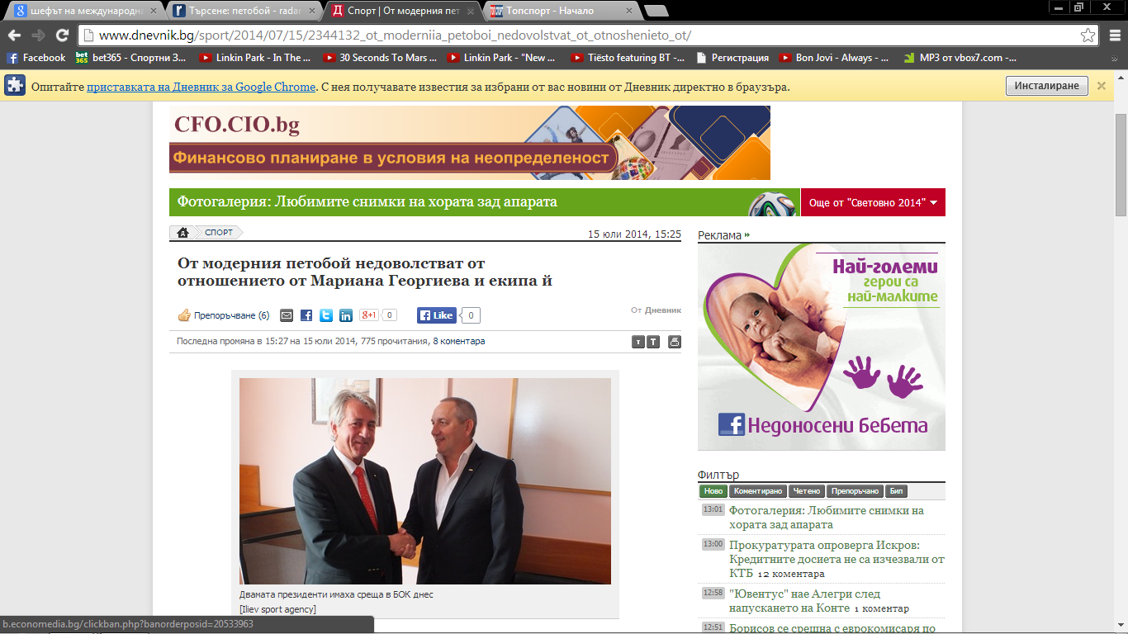
Президентът на Българска федерация по модерен петобой (БФМП) Андрей Кузманов обвини спортния министър Мариана Георгиева и нейния екип, че не са проявили никакъв интерес за среща с президента на международната федерация по модерен петобой (UIPM).
Д-р Клаус Шорман е на работно посещение в България, за да се обсъдят подробностите около предстоящия конгрес на международната федерация, който ще се състои в София през ноември, както и развитието на спорта в България.
На срещата между двамата президенти във федерацията д-р Шорман заяви, че е изключително учуден от отношението към него от страна на спортното министерство и липсата на интерес за диалог и разговори.
"За мен министър на спорта в България не съществува! Болно ми е да гледам подобно отношение към президент на олимпийска международна федерация. Недопустимо е никой от министерството да не приеме д-р Шорман. Това е човек от много високо ниво", заяви президентът на БФМП Андрей Кузманов.
"Още преди няколко дни изпратихме официално писмо, за да уведомим министър Георгиева за визитата на президента на UIPM, но не получихме никакъв отговор. Нима всички заместник-министри и отговорни фактори в министерството са заети?", каза той.
Президентът на UIPM се срещна с представителите на олимпийския комитет в лицето на председателя Стефка Костадинова и генералния секретар Белчо Горанов.
​Клаус Шорман сподели, че условията за развитие на модерния петобой в България са много добри от гледна точка на Черно море и добрите планински условия, от което страната може да спечели и икономически.
"Идвал съм в България много пъти и познавам страната ви чудесно. Знам, че у вас е налице отлична основа за развитието на модерния петобой, но за тази цел е необходима и политическата подкрепа на държавата", заяви Клаус Шорман.

Topsport.ibox.bg http://topsport.ibox.bg/news/id_979687599 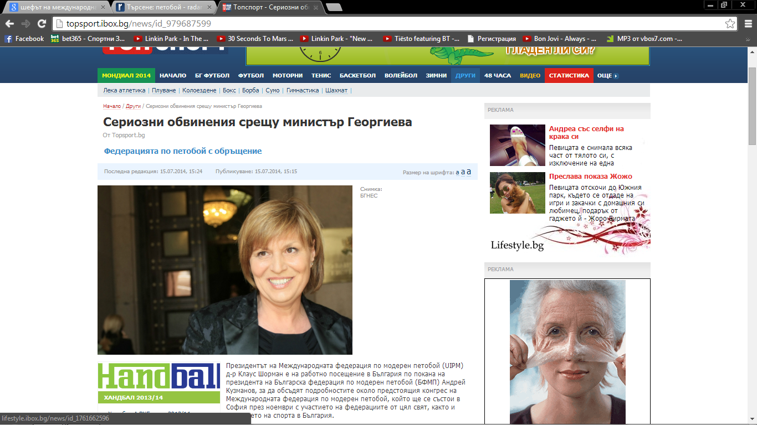
Президентът на Международната федерация по модерен петобой (UIPM) д-р Клаус Шорман е на работно посещение в България по покана на президента на Българска федерация по модерен петобой (БФМП) Андрей Кузманов, за да обсъдят подробностите около предстоящия конгрес на Международната федерация по модерен петобой, който ще се състои в София през ноември с участието на федерациите от цял свят, както и развитието на спорта в България.
На срещата между двамата президенти във федерацията д-р Шорман заяви, че е изключително учуден от отношението към него от страна на спортното министерство и липсата на интерес за диалог и разговори по отношение на спорта.
„За мен министър на спорта в България не съществува! Болно ми е да гледам подобно отношение към президент на олимпийска международна федерация. Недопустимо е никой от министерството да не приеме д-р Шорман. Това е човек от много високо ниво. Още преди няколко дни изпратихме официално писмо, за да уведомим министър Георгиева за визитата на президента на UIPM, но не получихме никакъв отговор. Нима всички заместник-министри и отговорни фактори в министерството са заети?" попита президентът на БФМП Андрей Кузманов. От своя страна шефа на родната федерация благодари на БОК в лицето на Стефка Костадинова и ген.секретаря Белчо Горанов за срещата в олимпийската централа и разговорите по между им.
Президентът на UIPM сподели, че условията за развитие на модерния петобой в България са много добри от гледна точка на Черно море и добрите планински условия, от което България може да спечели и икономически.
„Идвал съм в България много пъти и познавам страната ви чудесно .Знам, че у вас е налице отлична основа за развитието на модерния петобой, но за тази цел е необходима и политическата подкрепа на държавата.", заяви д-р Клаус Шорман.
Д-р Шорман изтъкна основните цели, които си е поставил. Сред тях са: популяризирането на спорта в конкретни точки на света и намирането на повече нови спонсори. Като една от своите мечти, той посочи сливането на спорта, културата, бизнеса и политиката.

Bg-press-report.net http://bg.press-report.net/clanek-23491447-zlatna-znacka-na-bok-za-sefa-na-mezdunarodnia-suz-po-moderen-petoboj 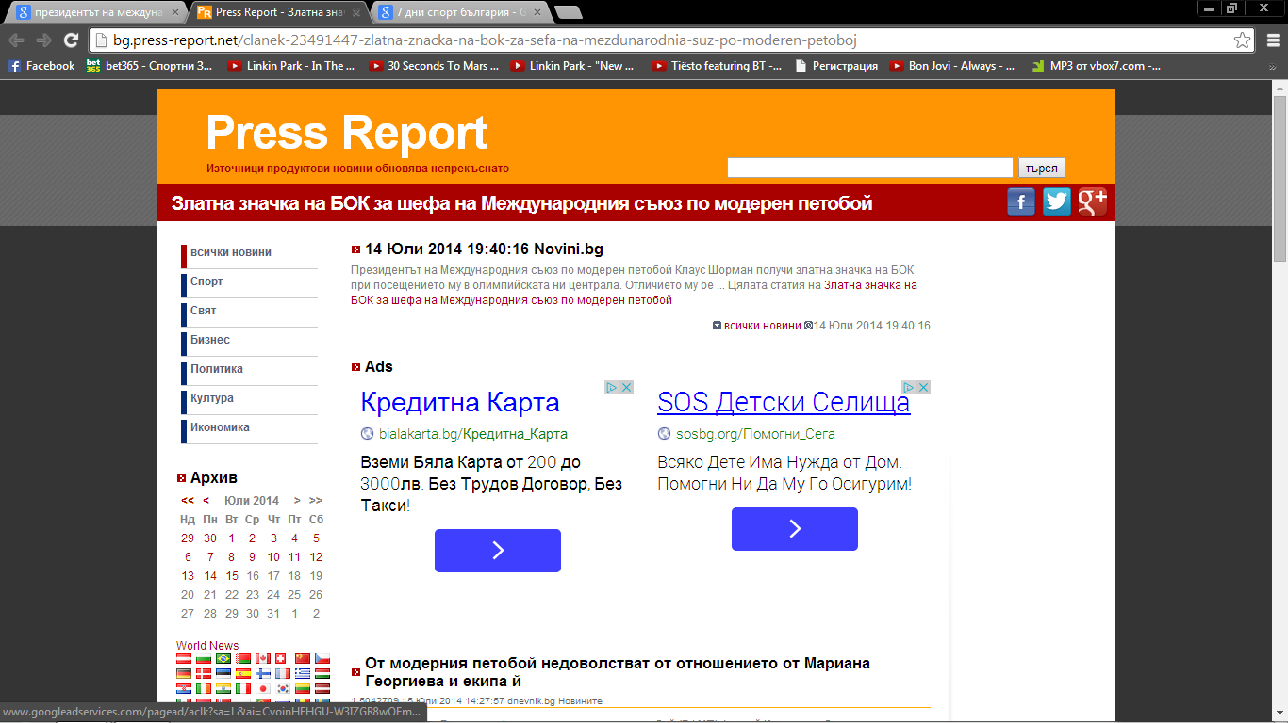
Президентът на Международната федерация по модерен петобой (UIPM) д-р Клаус Шорман пристигна у нас.
Д-р Шорман е на визита в България специално по покана на Президента на Българска федерация по модерен петобой (БФМП) Андрей Кузманов.
Шефът на родните петобойци сподели, че по време на престоя на д-р Шорман в България, ще бъдат обсъждани въпроси, свързани с развитието на модерния петобой в света и у нас, а също така подготовката и организацията по провеждането на Конгрес на Международната федерация по модерен петобой през ноември 2014г. в София, на който домакин и организатор е българската федерация.
„Много съм щастлив да бъда на гости във вашата гостоприемна страна. Бил съм и преди в България и много харесвам държавата ви. Имате прекрасни природни забележителности и музеи, а и сте много топли хора. Тук съм по покана на г-н Кузманов, с който ще обсъждаме развитието на модерния петобой, както и подготовката за конгреса на Международната федерация през ноември. България е страна с традиции в модерния петобой и имате добри спортисти”, заяви д-р Клаус Шорман.
По-късно през деня д-р Шорман ще се срещне с председателя на Български олимпийски комитет (БОК) Стефка Костадинова, а утре сутрин с министъра на младежта и спорта Марияна Георгиева.
Bulbox.net http://bulbox.net/details/news-sport/2022137/ 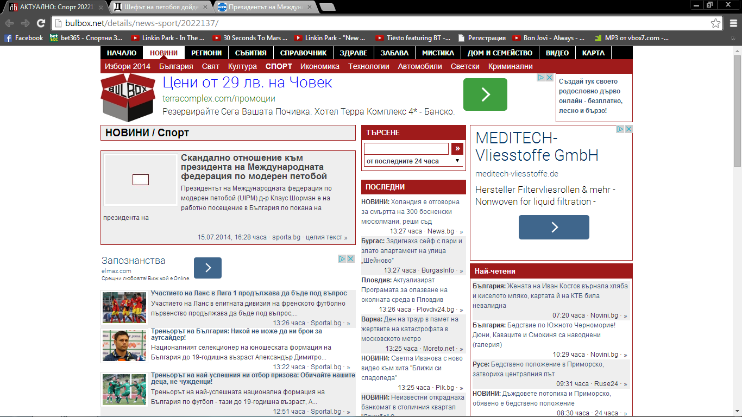
Президентът на Международната федерация по модерен петобой (UIPM) д-р Клаус Шорман е на работно посещение в България по покана на президента на Българска федерация по модерен петобой (БФМП) Андрей Кузманов, за да обсъдят подробностите около предстоящия конгрес на Международната федерация по модерен петобой, който ще се състои в София през ноември с участието на федерациите от цял свят, както и развитието на спорта в България.
На срещата между двамата президенти във федерацията д-р Шорман заяви, че е изключително учуден от отношението към него от страна на спортното министерство и липсата на интерес за диалог и разговори по отношение на спорта.
„За мен министър на спорта в България не съществува! Болно ми е да гледам подобно отношение към президент на олимпийска международна федерация. Недопустимо е никой от министерството да не приеме д-р Шорман. Това е човек от много високо ниво. Още преди няколко дни изпратихме официално писмо, за да уведомим министър Георгиева за визитата на президента на UIPM, но не получихме никакъв отговор. Нима всички заместник-министри и отговорни фактори в министерството са заети?" попита президентът на БФМП Андрей Кузманов. От своя страна шефа на родната федерация благодари на БОК в лицето на Стефка Костадинова и ген.секретаря Белчо Горанов за срещата в олимпийската централа и разговорите по между им.
Президентът на UIPM сподели, че условията за развитие на модерния петобой в България са много добри от гледна точка на Черно море и добрите планински условия, от което България може да спечели и икономически.
„Идвал съм в България много пъти и познавам страната ви чудесно .Знам, че у вас е налице отлична основа за развитието на модерния петобой, но за тази цел е необходима и политическата подкрепа на държавата.", заяви д-р Клаус Шорман.
Д-р Шорман изтъкна основните цели, които си е поставил. Сред тях са: популяризирането на спорта в конкретни точки на света и намирането на повече нови спонсори. Като една от своите мечти, той посочи сливането на спорта, културата, бизнеса и политиката.

Bta.bg http://www.bta.bg/bg/c/SP/id/871095 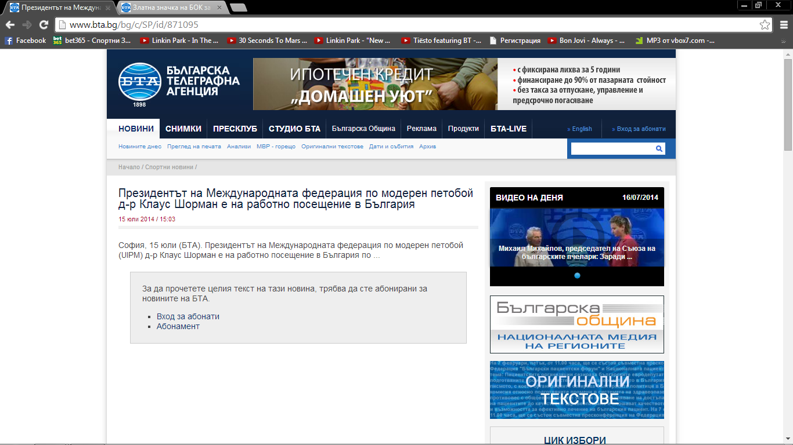

Bta.bg http://www.bta.bg/bg/c/SP/id/870541 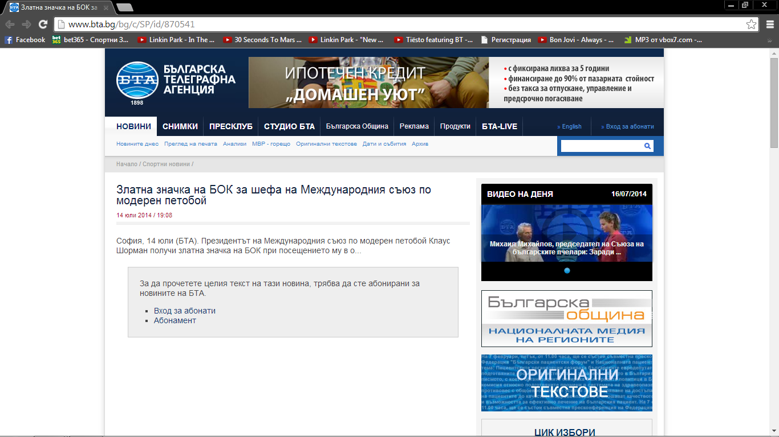

Novini.dir.bg http://news.dir.bg/news.php?id=17041127 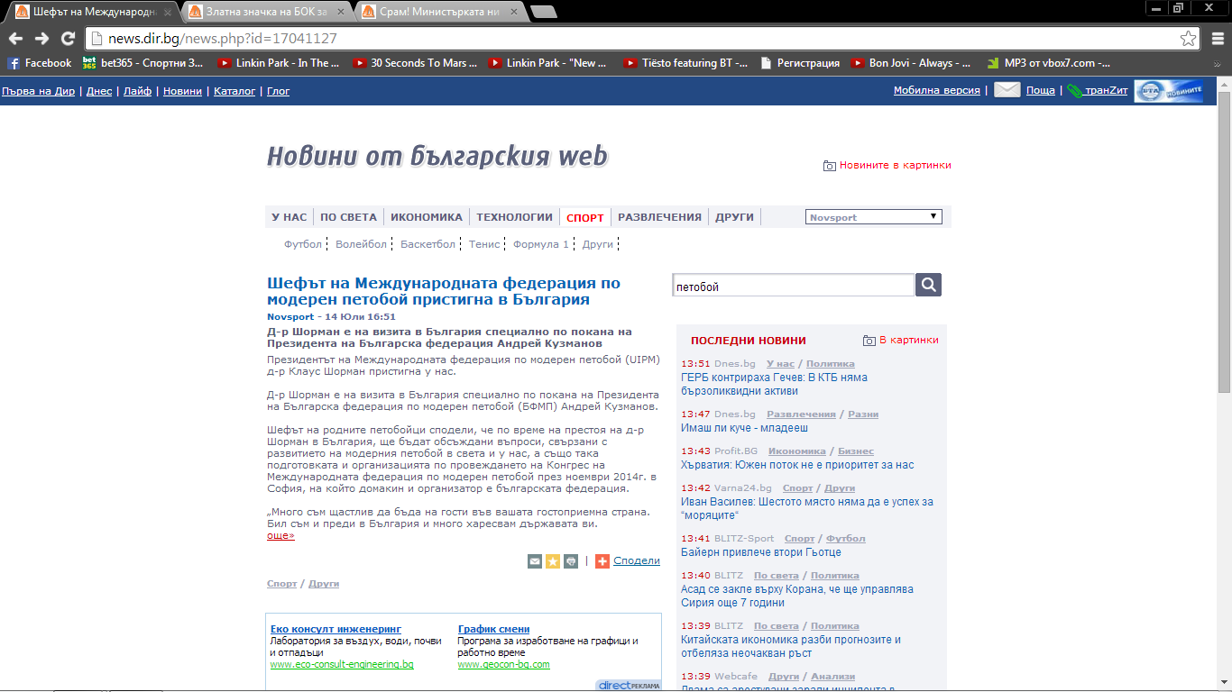
Президентът на Международната федерация по модерен петобой (UIPM) д-р Клаус Шорман пристигна у нас.
Д-р Шорман е на визита в България специално по покана на Президента на Българска федерация по модерен петобой (БФМП) Андрей Кузманов.
Шефът на родните петобойци сподели, че по време на престоя на д-р Шорман в България, ще бъдат обсъждани въпроси, свързани с развитието на модерния петобой в света и у нас, а също така подготовката и организацията по провеждането на Конгрес на Международната федерация по модерен петобой през ноември 2014г. в София, на който домакин и организатор е българската федерация.
„Много съм щастлив да бъда на гости във вашата гостоприемна страна. Бил съм и преди в България и много харесвам държавата ви. Имате прекрасни природни забележителности и музеи, а и сте много топли хора. Тук съм по покана на г-н Кузманов, с който ще обсъждаме развитието на модерния петобой, както и подготовката за конгреса на Международната федерация през ноември. България е страна с традиции в модерния петобой и имате добри спортисти”, заяви д-р Клаус Шорман.
По-късно през деня д-р Шорман ще се срещне с председателя на Български олимпийски комитет (БОК) Стефка Костадинова, а утре сутрин с министъра на младежта и спорта Марияна Георгиева.
Novini.dir.bg http://novini.dir.bg/news.php?id=17042558 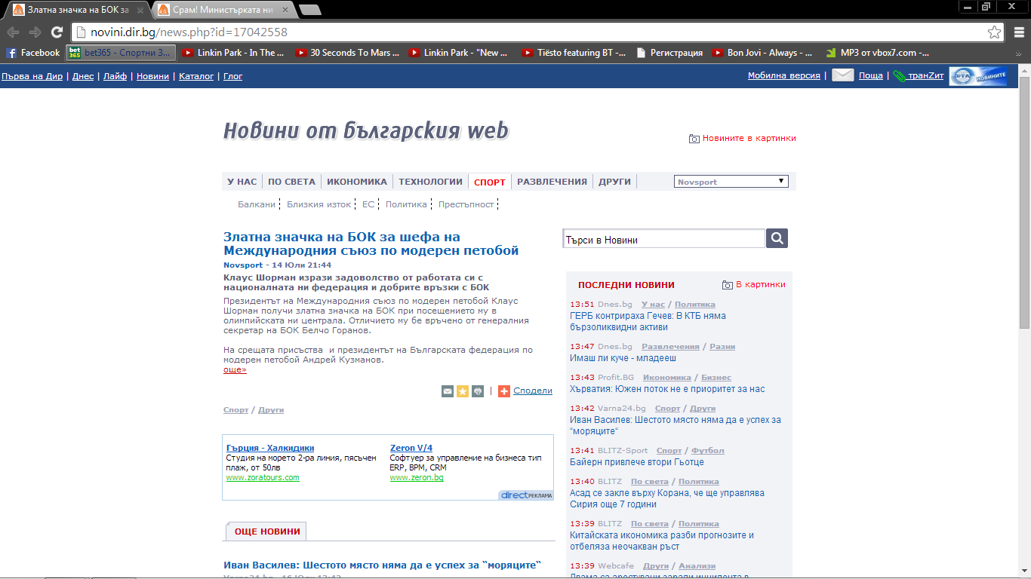
Президентът на Международния съюз по модерен петобой Клаус Шорман получи златна значка на БОК при посещението му в олимпийската ни централа. Отличието му бе връчено от генералния секретар на БОК Белчо Горанов.
На срещата присъства и президентът на Българската федерация по модерен петобой Андрей Кузманов.
По време на срещата бе обсъдено сътрудничеството между двете организации в рамките на тенденцията за сближаване връзките между националните олимпийски комитети и международните спортни федерации.
Президентът на Международния съюз изрази задоволство от работата си с националната ни федерация и добрите връзки с БОК.

Novini.dir.bg http://novini.dir.bg/news.php?id=17046973 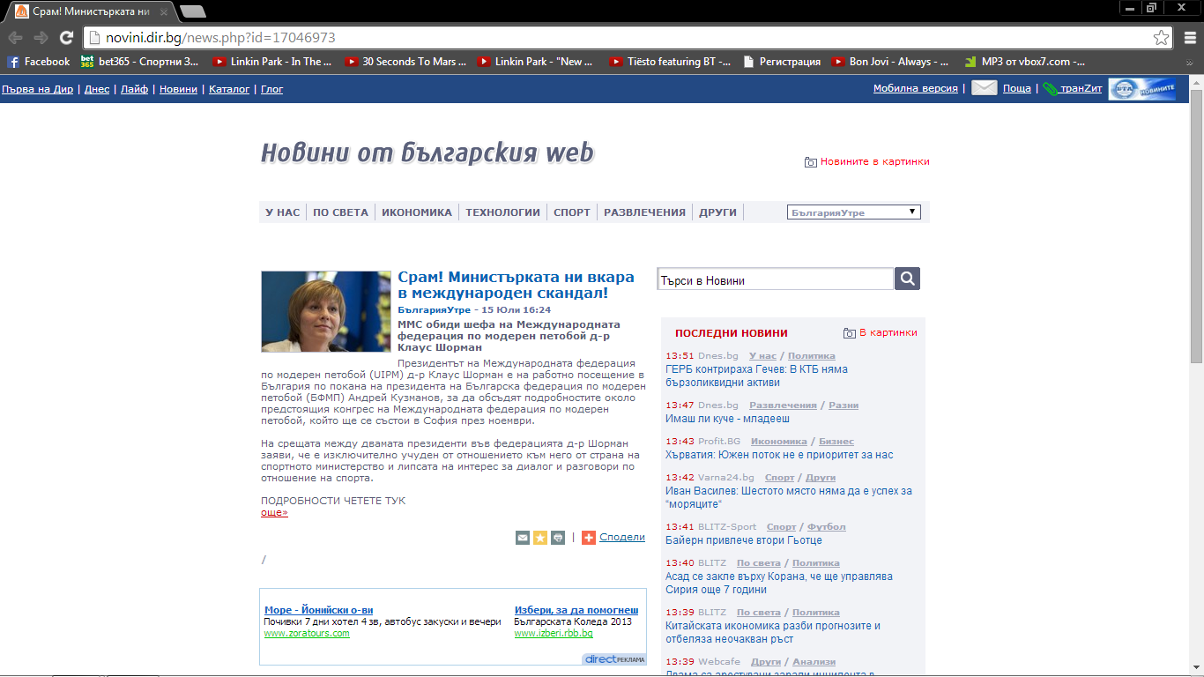
ММС обиди шефа на Международната федерация по модерен петобой д-р Клаус Шорман
Президентът на Международната федерация по модерен петобой (UIPM) д-р Клаус Шорман е на работно посещение в България по покана на президента на Българска федерация по модерен петобой (БФМП) Андрей Кузманов, за да обсъдят подробностите около предстоящия конгрес на Международната федерация по модерен петобой, който ще се състои в София през ноември с участието на федерациите от цял свят, както и развитието на спорта в България.
На срещата между двамата президенти във федерацията д-р Шорман заяви, че е изключително учуден от отношението към него от страна на спортното министерство и липсата на интерес за диалог и разговори по отношение на спорта.
„За мен министър на спорта в България не съществува! Болно ми е да гледам подобно отношение към президент на олимпийска международна федерация. Недопустимо е никой от министерството да не приеме д-р Шорман. Това е човек от много високо ниво. Още преди няколко дни изпратихме официално писмо, за да уведомим министър Георгиева за визитата на президента на UIPM, но не получихме никакъв отговор. Нима всички заместник-министри и отговорни фактори в министерството са заети?” попита президентът на БФМП Андрей Кузманов. От своя страна шефа на родната федерация благодари на БОК в лицето на Стефка Костадинова и ген.секретаря Белчо Горанов за срещата в олимпийската централа и разговорите по между им.
Президентът на UIPM сподели, че условията за развитие на модерния петобой в България са много добри от гледна точка на Черно море и добрите планински условия, от което България може да спечели и икономически.
„Идвал съм в България много пъти и познавам страната ви чудесно .Знам, че у вас е налице отлична основа за развитието на модерния петобой, но за тази цел е необходима и политическата подкрепа на държавата.”, заяви д-р Клаус Шорман.
Д-р Шорман изтъкна основните цели, които си е поставил. Сред тях са: популяризирането на спорта в конкретни точки на света и намирането на повече нови спонсори. Като една от своите мечти, той посочи сливането на спорта, културата, бизнеса и политиката.

